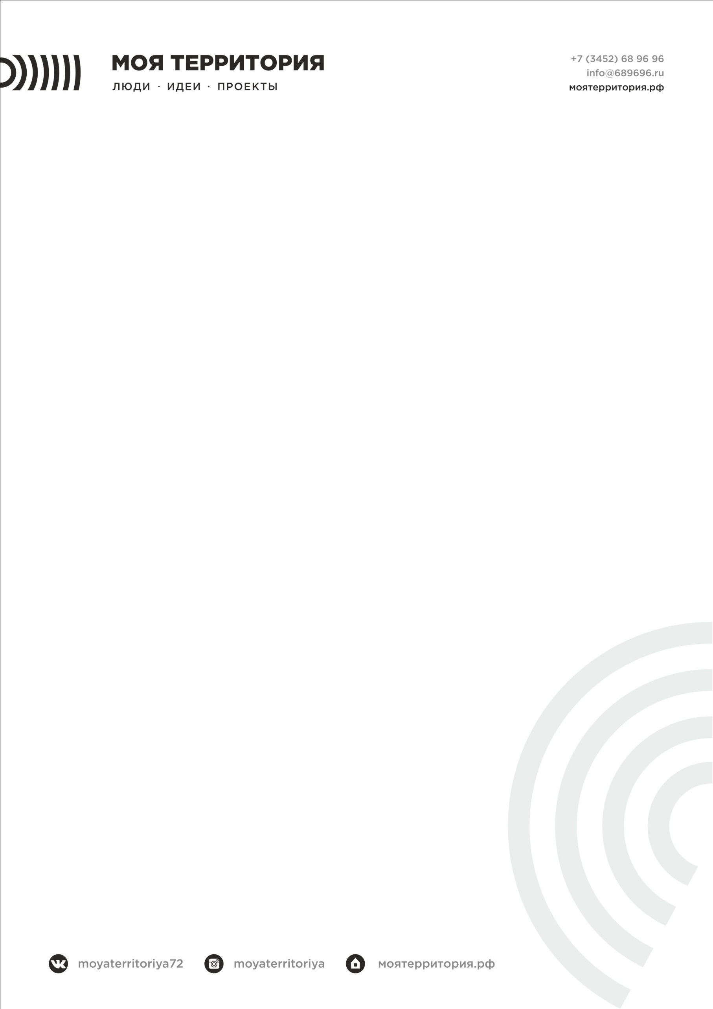

Стартовал прием заявок на первый в Тюменской области фестиваль культурного проектирования

Этим летом участники мероприятия разрисуют несколько десятков уличных пространств Тюмени – от небольших объектов во дворах, до стен в центре города. Фестиваль культурного проектирования «Морфология улиц» начнется в нашем городе 19 мая. К проекту также присоединятся Ишим, Тобольск и Ялуторовск.

«Сегодняшний фестиваль – это начало культурного проектирования нашего города, то есть осознанного подхода к самовыражению на городских стенах. Мы получили лучшие в стране дороги и новые дома, но в пути забыли о гармонии. Мы обрели дизайн, но потеряли архитектуру. Благодаря фестивалю мы обретем знания, пищу для идей и возможности для их реализации», – рассказал Дмитрий Зеленин, куратор фестиваля «Морфология улиц».

Он также добавил, что в рамках фестиваля участники научатся не просто рисовать на стенах, а взаимодействовать с городом. Сначала уличные художники будут анализировать запросы, а затем создавать такие творческие проекты, которые смогут и ответить на запрос общества и в то же время выразить позицию автора.

«Морфология улиц» – это конкурс стрит-арт эскизов, а также серия лекций и мастер-классов от ведущих современных художников урбанистов, делегатов от самых продвинутых стрит-арт фестивалей России. В качестве спикеров выступят:

- Евгений Фатеев, куратор международного фестиваля Stenograffia и его главный идеолог, директор агентства партизанского маркетинга StreetArtAgency;
- Марина Звягинцева, член Творческого союза художников России и Московского союза художников, создатель серии public-art проектов «Спальный район»;
- Александр Жунёв, организатор Фестиваля-конкурса уличного искусства «Экология пространства» в Перми, директор агентства KreaFish;
- Михаил Приемышев, директор фестиваля креативной урбанистики «Курбанистика» (г. Вологда).

Жители Тюмени могут присоединиться к фестивалю как в качестве авторов своих работ, так и в качестве слушателей лекций. В Тюмени участие в образовательных мероприятиях фестиваля платное, в остальных городах – нет. Заявки на конкурс эскизов принимаются до конца июня – авторы лучших работ получат возможность воплотить свою идею в жизнь, получив необходимые ресурсы у организаторов. Подробную информацию смотрите на интернет-площадке фестиваля морфологияулиц.рф.

Учредителем фестиваля культурного проектирования «Морфология улиц» является Департамент по общественным связям, коммуникациям и молодежной политике ТО, организаторы – региональный проект «Моя территория», Дмитрий Зеленин, руководитель арт-проекта «Цвет города».

